인공지능 매치 사용자 사용설명서
대상 화면: /ai-match · 화면 기준: 모바일 모드

이 문서는 실제 모바일 화면 캡처를 기준으로 AI 소개팅 부스 사용 순서를 설명합니다.

1. AI 소개팅 부스 접속하기
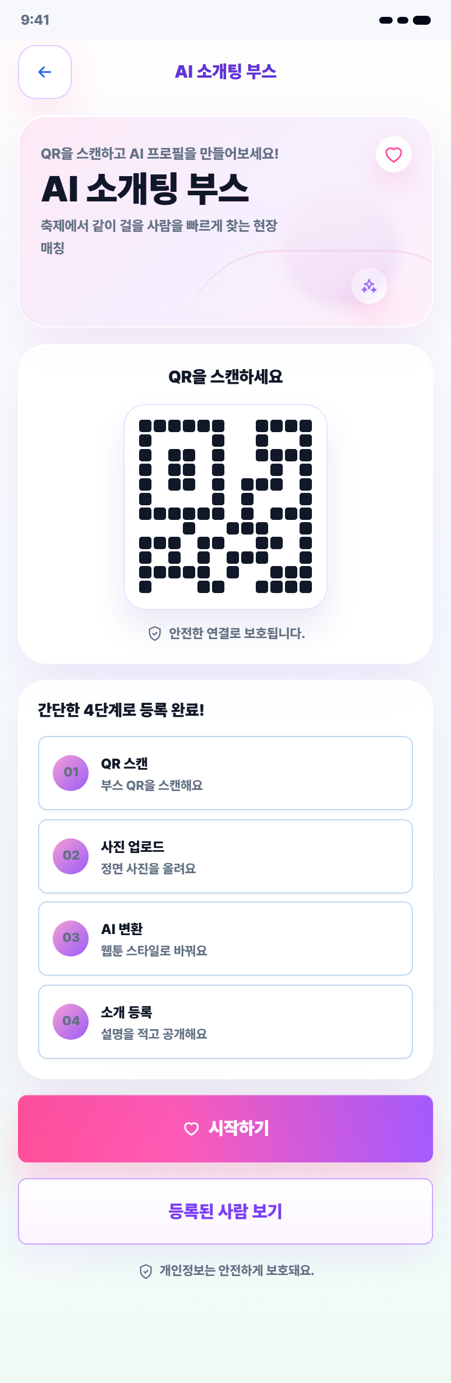
그림 1. AI Match 모바일 소개 화면
- 모바일 브라우저에서 서비스 주소로 접속합니다.
- 첫 화면에서 AI 소개팅 부스 안내와 QR 영역을 확인합니다.
- 처음 사용하는 경우 시작하기를 누릅니다.
- 이미 등록된 사람을 보고 싶으면 등록된 사람 보기를 누릅니다.

2. 프로필 등록하기
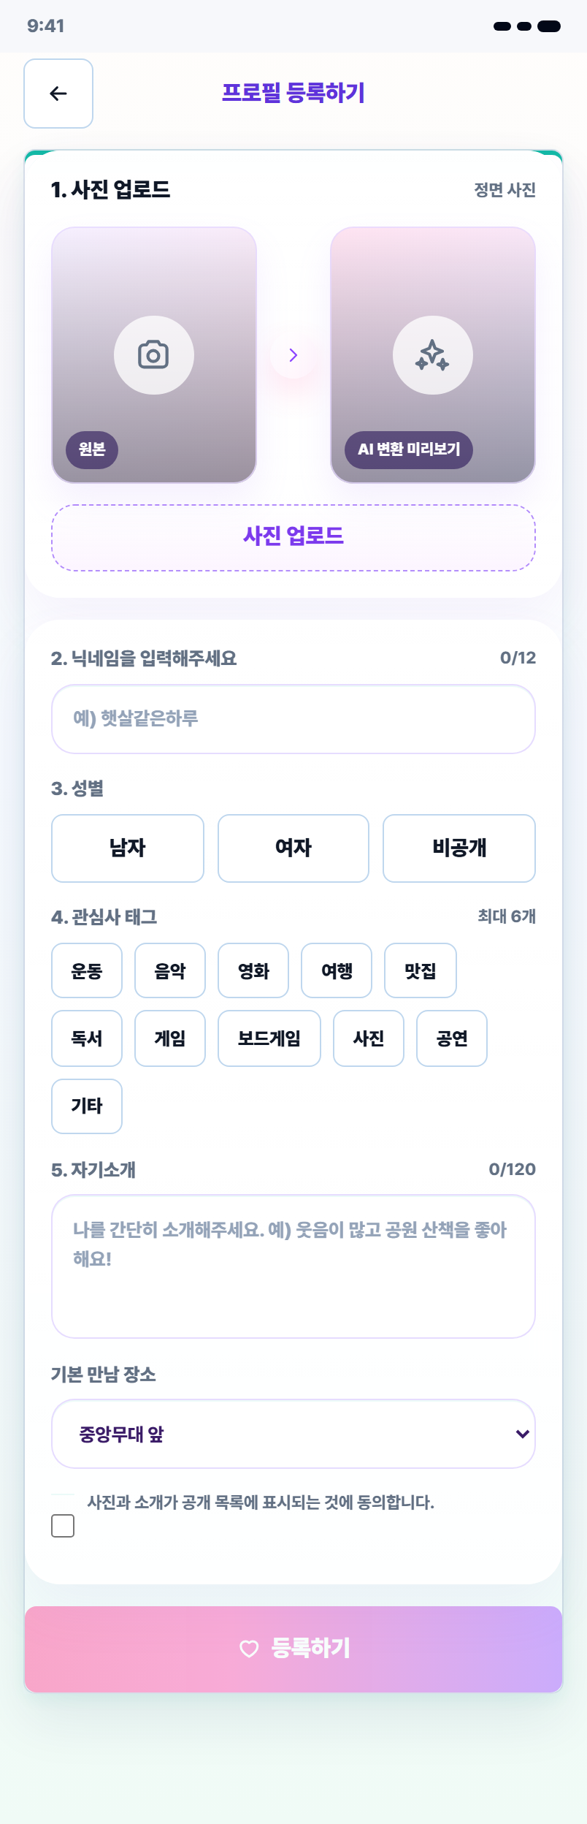
그림 2. 프로필 등록 화면
- 사진 업로드를 눌러 정면 사진을 올립니다.
- AI 변환 미리보기가 생성되면 결과 이미지를 확인합니다.
- 닉네임, 성별, 관심사 태그, 자기소개를 입력합니다.
- 기본 만남 장소를 선택합니다.
- 공개 동의 체크박스를 선택한 뒤 등록하기를 누릅니다.
- 관심사 태그는 최대 6개까지 선택할 수 있습니다.
- 사진과 소개가 공개 목록에 표시되는 것에 동의해야 등록할 수 있습니다.
- PIN은 신청함 확인, 프로필 수정, 삭제에 필요합니다.

3. 등록된 사람 보기
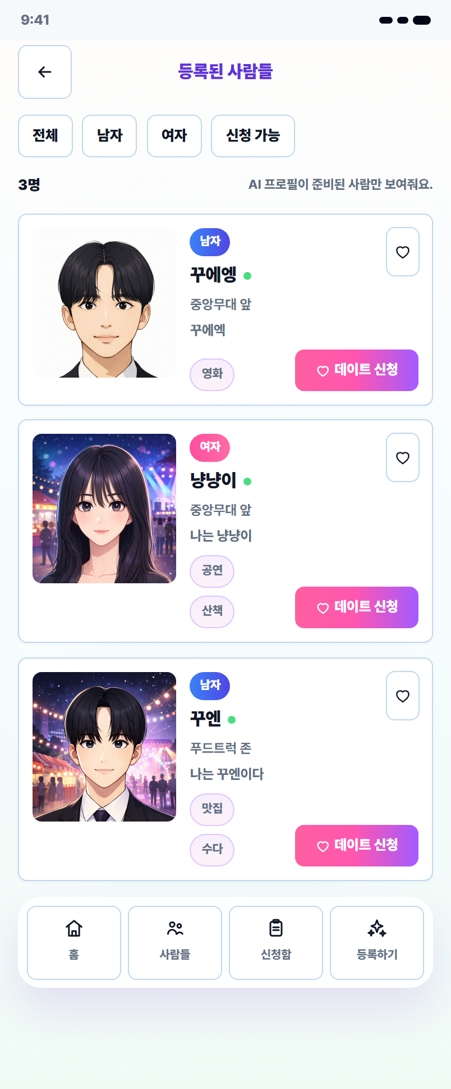
그림 3. 등록된 사람 목록 화면
- 하단 메뉴에서 사람들을 누릅니다.
- 상단 필터에서 전체, 남자, 여자, 신청 가능을 선택해 목록을 좁힙니다.
- 프로필 카드에서 사진, 닉네임, 만남 장소, 자기소개, 관심사를 확인합니다.
- 마음에 드는 프로필의 데이트 신청 버튼을 누릅니다.

4. 프로필 상세 확인 및 데이트 신청
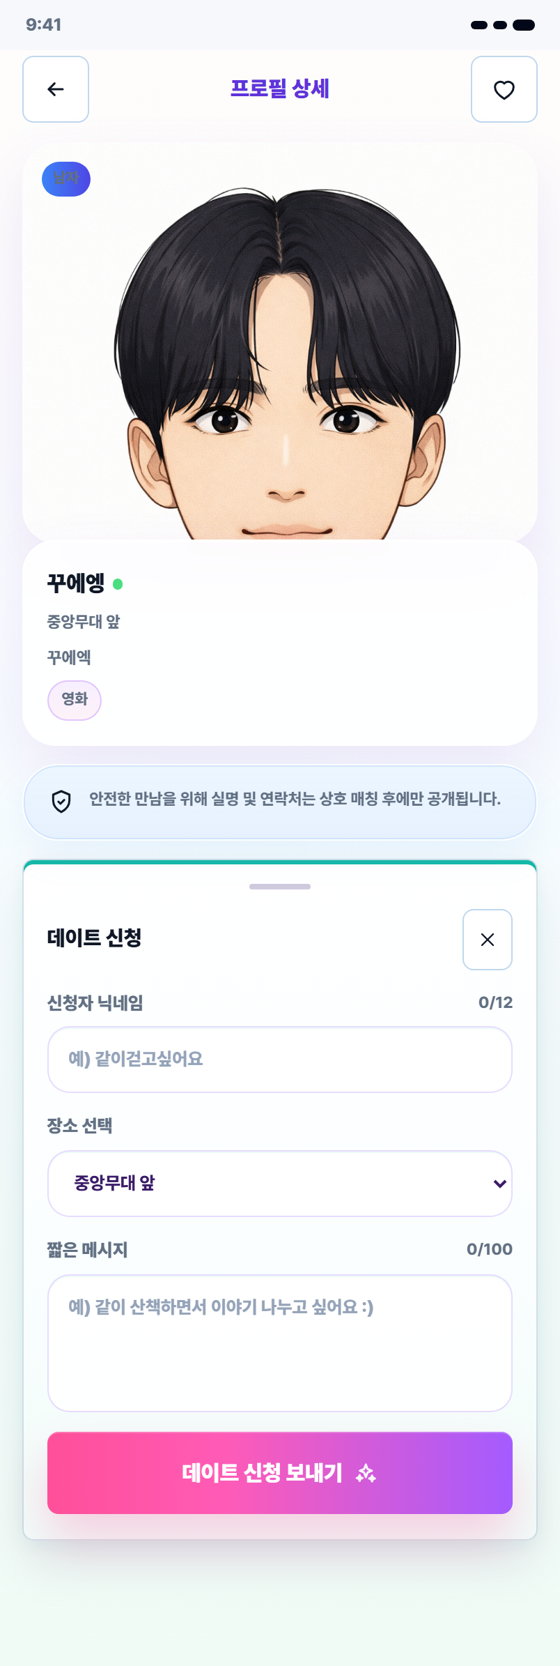
그림 4. 프로필 상세 및 데이트 신청 화면
- 상대 프로필의 사진과 소개를 확인합니다.
- 신청자 닉네임을 입력합니다.
- 만날 장소를 선택합니다.
- 짧은 메시지를 작성합니다.
- 데이트 신청 보내기를 누릅니다.

5. 신청함 확인하기
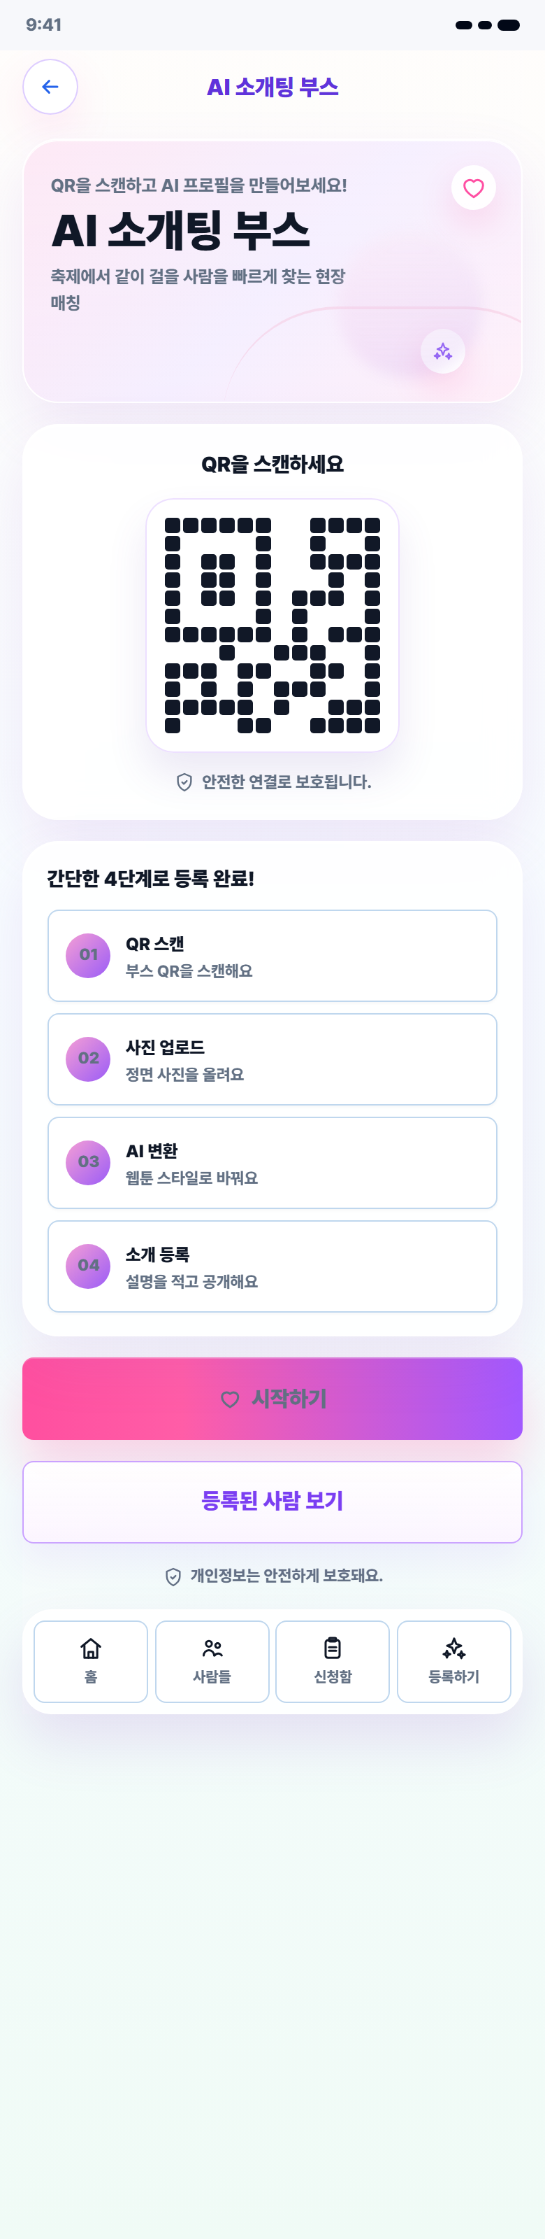
그림 5. 하단 메뉴와 신청함 진입 화면
- 하단 메뉴에서 신청함을 누릅니다.
- 닉네임과 PIN으로 인증합니다.
- 받은 신청과 보낸 신청을 확인합니다.
- 받은 신청은 수락 또는 거절할 수 있습니다.
- 보낸 신청은 대기 중일 때 취소할 수 있습니다.

6. 사용 흐름 요약
단계 | 해야 할 일 | 화면
1 | /ai-match 접속 | 소개 화면
2 | 시작하기 선택 | 프로필 등록
3 | 사진 업로드 및 정보 입력 | 등록 화면
4 | 등록된 사람 보기 | 사람 목록
5 | 마음에 드는 사람에게 신청 | 상세 화면
6 | 신청함에서 상태 확인 | 신청 관리

7. 자주 헷갈리는 부분
- 사진을 올려야 AI 프로필 이미지가 만들어지고 목록에서 더 잘 보입니다.
- 연락처는 일반 사용자 화면에 바로 공개되지 않습니다.
- PIN은 본인 프로필과 신청함을 보호하기 위한 인증 수단입니다.
- 신청을 보낸 뒤 상대가 수락해야 매칭이 성사됩니다.

최신 AI 구현 반영 요약
현재 문서 기준
이 문서는 최신 FestFlow AI 구현 상태를 기준으로 보강되었습니다. 현재 실제 적용된 AI 기능은 RandomForest 기반 혼잡도 예측이며, XGBoost는 비교 실험용으로 유지됩니다. 운영 API는 Python 모델 추론을 먼저 시도하고, 실패하면 Java Portable RandomForest가 random_forest_congestion_model.json을 직접 읽어 예측합니다.

항목 | 최신 반영 내용
문서 종류 | AI Match 사용자 문서
보강 이유 | 사용자 입장에서 AI 이미지 변환 기능과 혼잡도 예측 AI가 다른 기능임을 보강
실제 AI 기능 | 부스/구역별 30분 뒤 혼잡도 예측
운영 모델 | RandomForest
비교 모델 | XGBoost. 현재 실시간 API 직접 추론 모델은 아님
학습 데이터 | HYBRID_SIMULATED 기반 2,520행, 28개 속성
주요 입력 속성 | 시간대, 피크 시간 여부, 구역 유형, 공연 인기도, GPS 추정 인원, 대기시간, 예약/체크인/잔여좌석, 최근 변화량
노천극장 기준 | 노천극장 최대 수용 인원은 4000명 기준으로 반영
최신 성능 | 규칙 기반 accuracy 0.7270, RandomForest accuracy 0.7984, XGBoost accuracy 0.8143
배포 안정화 | Python 실패 시 Java Portable RandomForest JSON 모델로 재시도
Fallback 의미 | Python 추론과 Java Portable RandomForest 추론이 모두 실패했을 때 사용하는 안전망
프론트 표시 | 분석 화면의 30분 혼잡 예측 카드에 모델명, 신뢰도, drift 상태, AI 위험 점수 표시
배포 필수 파일 | exports/ml/models/random_forest_congestion_model.json
배포 환경변수 | APP_ML_CONGESTION_ENABLED=true, APP_ML_CONGESTION_PORTABLE_MODEL_PATH=./exports/ml/models/random_forest_congestion_model.json

발표에서 정확한 표현
현재 기능은 단순 규칙 기반 화면 표시가 아니라, 학습된 RandomForest 모델 파일을 서버가 읽어 실제 API 응답에 포함하는 AI 예측 기능입니다. 다만 학습 데이터는 실제 운영 로그가 아니라 운영 가정 기반 시뮬레이션 데이터이므로, 발표에서는 '프로토타입 AI 예측 모델'이라고 설명하는 것이 정확합니다.

